EL PAPEL DE LA ESCRITURA PARA APRENDER
Agueda Inés Cabarcas Puello
Universidad de la Sabana
Bogotá D.C., -Colombia
Resumen
En el presente artículo se plantea el abordaje de la producción de textos en entornos no convencionales. Ellos se desarrollan con el fin de atender el proceso de enseñanza y aprendizaje desde la indagación, como estrategia pedagógica para lograr el aprendizaje significativo. Surgió de la necesidad de emprender los procesos de escritura en una investigación en la que se evaluó la producción textual de 10 niños de una institución de Bogotá. En éste se presenta cómo a partir de temáticas interesantes, pertinentes y significativas es posible utilizar la escritura para aprender. La investigación se desarrolló desde el Paradigma Socio-crítico tomando en cuenta el método Investigación-acción-participativa (IAP). Se concluye que existe una estrecha relación entre la producción textual y las comprensiones de los niños, y que es posible estimular y aprovechar el uso de la escritura para aprender.
Palabras clave Educación de la primera infancia, producción y comprensión de textos.
Abstract
The role of writing in learning
This article addresses the approach of textual production in non-conventional environments. They are developed in order to attend the teaching and learning process since the investigation, as a pedagogical strategy to accomplish a significant learning. This article arose from the necessity of undertake the writing processes in a research where it was assessed the textual production of ten kids of an institution from Bogotá. This one highlights how from interesting, pertinent and significant subjects it is possible to use the writing to learn. The investigation was developed from the socio-critical paradigm taking into account the participatory-action research method or PAR. It concludes that there is a narrow relationship between the textual production and the understandings of children, and that it is possible to stimulate and to take advantage of the use of writing to learn.
Key Words: Early Childhood Education, Textual Production and Comprehension
Introducción
El desarrollo integral de los niños y niñas en educación inicial debe abordar diferentes aspectos que les permitan desenvolverse con seguridad e independencia. Y en esos dos aspectos interviene el lenguaje como un medio para expresar sus ideas y pensamientos, utilizando entre otros el lenguaje escrito para dar a conocer sus hallazgos y mostrar las conexiones que realizan entre las temáticas trabajadas en el aula y el mundo que los rodea. De allí que los procesos de escritura se desarrollan por distintas vías (escritura diferenciada e indiferenciada, silábica, silábica-alfabética, entre otras) (Cuesta, 2015). y están relacionados con las estrategias utilizadas por el maestro como mediador del proceso, el cual debe abordarlas desde sus prácticas pedagógicas, siendo reflexivo para poder apoyar asertivamente a sus estudiantes. Citoler (2008); Florez Moreno y otros, (2009); Tolchinsky y otros, (2012) Suáreaz Coallas, y otros, (2013)
La investigación sobre escritura a que se hace referencia en este artículo se centró en analizar las prácticas pedagógicas desarrolladas en el aula sobre la producción de textos para apoyar la indagación, la reflexión y el análisis de las formas de abordar el proceso de escritura en niños de una institución escolar.

Metodología
La perspectiva metodológica que se definió para este proyecto fue pensada desde la Investigación-acción-participativa (IAP) con un paradigma cualitativo de la investigación, para dar respuesta a la pregunta de investigación ¿Cómo se desarrolla la producción textual sobre los temas de las unidades de indagación desarrollados por niños de 6 y 7 años, en un colegio de Bogotá? La trascendencia y alcance de este proyecto radicó en su potencial para explicar el papel de la escritura para aprender.
Para la investigación se tomó una muestra aleatoria de 10 niños entre los 6 y 7 años. Se partió del análisis de sus producciones escritas en relación a los temas de las unidades de indagación (temas que brindan la oportunidad de incorporar cuestiones locales y globales en el currículo, y permiten a los alumnos superar los confines tradicionales del aprendizaje en las áreas disciplinarias) para determinar el nivel de avance de cada uno; se hizo teniendo como referente las etapas de escritura propuestas por Ferreiro y Teberosky. (Rebollar y Esparza, 2012), mediante la cual se pudo evidenciar cuál era el nivel de desarrollo del proceso de escritura de la muestra escogida, a fin de establecer la ruta de trabajo en el aula y utilizar la escritura para aprender.
Se tomaron tres registros de los textos producidos por los niños en tres momentos diferentes del proceso, los cuales fueron analizados y contrastados entre sí, a fin de establecer cómo se da el proceso de escritura y de qué forma éste apoya en el aprendizaje de los niños y niñas.
El análisis de los textos para determinar el nivel de avance de cada niño en la escritura se hizo teniendo como referente las etapas de escritura propuestas por Ferreiro y Teberosky. (Rebollar y Esparza, 2012). Se realizó un primer análisis cualitativo mediante el cual se pudo evidenciar cuál era el nivel de desarrollo del proceso de escritura de la muestra escogida, a fin de establecer la ruta de trabajo en el aula. Figura 1 y 2.
Figura 1 y 2 (Producido por Juanita y Alfred)
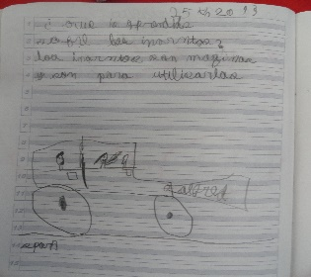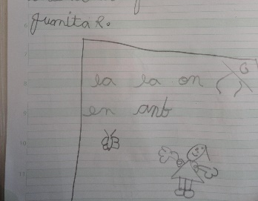
En un segundo momento del proceso de aplicación e intervención se pusieron en práctica algunas estrategias que permitieran orientar el trabajo en el aula para lograr evidenciar cómo se iba dando el proceso de escritura en los estudiantes. Entre estas, se puso en desarrollo el ciclo de indagación propuesto por Short, Shroeder, Lair, Kauffan, Gloria, y otros (1999), en el que se tuvieron en cuenta los momentos propuestos por los autores para el desarrollo de temáticas y producción de textos. Así mismo, se implementaron experiencias de aprendizaje que permitieron la producción escrita de manera natural buscando el sentido y la intención de comunicar tales como, ofrecer espacios de escritura espontánea sobre temas de su interés o situaciones vividas, escribir mensaje a personas de otros lugares del mundo, crer cuentos con personajes fantásticos, escribir sobre vivencias familiares, entre otras.
De otra parte, se utilizaron grupos alternos de trabajo, en las cuales se organizaron los niños de forma libre o dirigida donde pudieron escoger los temas sobre los cuales querían escribir. Esto permitió una diferenciación en el proceso de enseñanza aprendizaje en el que se respetaron las diferentes gustos y estilos de aprendizaje.
Se consideró que las estrategias antes mencionadas estaban ligadas a los procesos de comprensión de las unidades de indagación, (temas que brindan la oportunidad de incorporar cuestiones locales y globales en el currículo, y permiten a los alumnos superar los confines tradicionales del aprendizaje en las áreas disciplinarias), buscando que el niño construya significado y perfeccione su comprensión. (Internacional Baccalaureate, 2009). De otra parte, se tuvieron en cuenta algunas ideas de Teberosky (1992), cuando habla de una construcción de escritura a través de lo social, en el que plantea que para que los niños aprendan la escritura es necesario que exista una preparación previa; sin embargo, según la autora no podemos reducir la escritura simplemente a formas y gráficos porque es una construcción que le permita al ser humano conocer, va más allá del código escrito, tiene una función social que es comunicar ideas, pensamientos, necesidades, intereses. Los resultados obtenidos de este análisis se presentan a continuación.
Discusión y conclusiones
Al analizar y contrastar el primer registro de los escritos de los niños tomado en el momento del ciclo de indagación donde se activaron los conocimientos previos, se observó que al iniciar el proceso con la producción de textos los niños logran hacer conexiones con experiencias previas sobre el tema propuesto en la unidad de indagación que se estaba trabajando, se observa cómo escriben específicamente sobre características generales de lugares que conocen , por ejemplo “el nevado del Luis , es mui alto, tiene mucha laba”, “son montañas”, “son frias” “Tienene niede en la punta”, (Se mantiene ortografía del texto original) lo que permite reconocer que los niños siempre llegan con conocimientos previos que son el insumo para iniciar la escritura espontánea. Se pudo establecer mediante el análisis de los escritos de los niños que independientemente de la experiencia en la producción textos que tengan los niños, pueden demostrar sus conocimientos previos a partir de la escritura de frases cortas que se apoyan con dibujos para reforzar la presentación de lo que saben y han comprendido según sus experiencias previas sobre el tema de la indagación. El niño decide qué quiere decir, qué quiere comunicar, según sus habilidades para escribir y su intención por comunicar (Tolchinsky L, Ribera Araguete, y García Parejo, 2012). De otra parte, todos los procesos de indagación unidos a una forma de documentación y rutinas de pensamiento, permite que el niño exprese en su escrito lo que piensa, (Ritchhart, R., Church, M., y Morrison, K. (2014)., lo cual se evidenció en el análisis de la producción textual de los niños, en tanto tuvieron variadas experiencias de escritura y al llegar a escribir sus comprensiones y aprendizajes previos demostraron hasta dónde habían entendido la temática y qué nivel de desarrollo habían alcanzado en el proceso de escritura haciendo visible su pensamiento mediante el texto escrito con dibujos .( Rugerio y Guevara, 2015).
Esto indica que si bien es cierto en este primer análisis la producción de texto no se hizo estructurando párrafos, los niños si demostraron sus comprensiones sobre la temática a partir de sus dibujos y frases cortas, tomando relevanciala intención comunicativa del niño. (Sanchez y Borzone, 2010).
Se pudo evidenciar que hay textos escritos donde los niños hacen conexiones con características de los temas propuestos y logran producir un texto construyendo significado. Esto permite inferir que los niños muestran sus comprensiones sin estar pendiente de cómo hacen las letras, si están bien escritas o no, solo quieren trasmitir y dar a conocer sus pensamientos e ideas en relación a sus comprensiones sobre los temas de la unidad de indagación. Para el niño no es un obstáculo el no escribir de manera clara, lo más relevante es la intención comunicativa. (Rugerio y Guevara, 2015).Los niños representan en sus escritos lo que ha sido significativo para ellos, lo que es relevante e interesante tener en cuenta en relación a la temática planteada en la unidad de indagación, según sus propias vivencias familiares (Querejeta, 2010). Se puede decir que los niños en este primer escrito mostraron qué ideas han elaborado y qué significado ha tenido este tema para ellos.
Se puede evidenciar mediante el análisis de los escritos los niños que a través de la escritura fortalecen, demuestran y desarrollan sus propias comprensiones sobre el mundo que los rodea. (Tolchinsky et al. 2012). Figura 3 y 4.
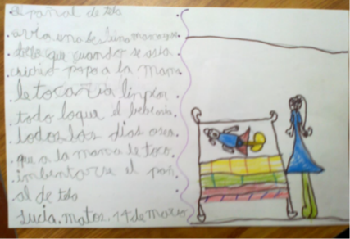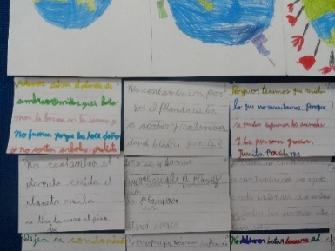
Figura 3 y 4. Escrito de niños de 6-7 años. (Producido por (Lucia, Juanita, Julieta, Isabella, Alfred)
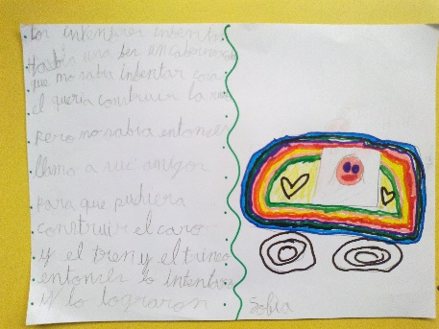
De otra parte, cabe anotar que el poner especial atención a la intención comunicativa de los niños y no exclusivamenteen la forma de escribir, permite a los niños hacerlo de manera natural y construir significado. (Reyes y Pérez, 2014).
En el segundo registro escrito tomado en el momento del ciclo de indagación donde el niño adquiere nuevas perspectivas sobre el tema trabajdo, se utilizó la creación de un cuento como medio para que los niños expusieran sus comprensiones. (Figura 5 y 6).
Figura 5 y 6. Cuento que resalta las comprensiones de algunos niños. (Producido por Juanita y alex, Laura).
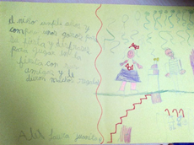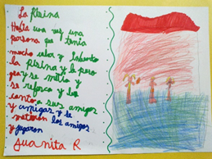
A partir de esta experiencia de aprendizaje, escribir un cuento, se evidenció cómo mediante la creación de una historia conectada con las temáticas de las unidades de indagación trabajadas, los niños pueden mostrar su pensamiento, hacer visible sus comprensiones en un escrito. Se evidenció en este ejercicio cómo los niños logran ampliar su texto y alcanzan mayor claridad al escribir. Así mismo los niños asocian su cuento con aspectos de su vida cotidiana y lo usan para resolver situaciones posiblemente vividas o escuchadas. Lo que permite inferir la relevancia e impacto que tiene lo cercano, lo cotidiano, lo familiar en el proceso de escritura. (Figura 7).
Figura 7. Muestra de cuento que resalta la relación entre los temas de indagación y su organización en una historia. (Producido por Sofía)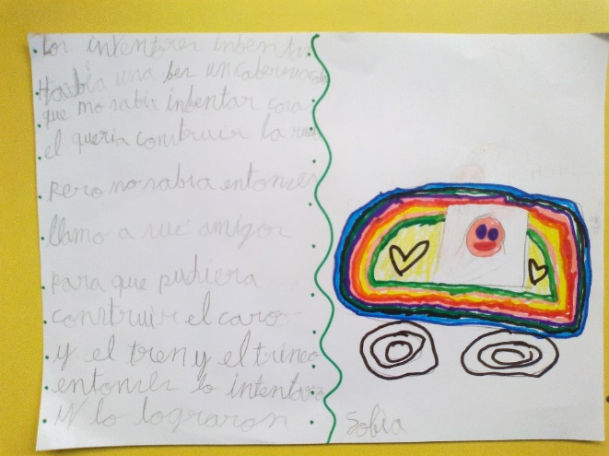
Lo evidenciado en el análisis del segundo escrito refuerza la idea de que los niños son aprendices activos que construyen significado de su lengua escrita a partir de su propia vivencia de aspectos significativos. (Florez y Gómez, 2013).
Fue así como en este segundo momento de producción textual se pudo inferir que los niños utilizando una forma de producción de texto como el cuento, pueden dar a conocer cuáles fueron sus comprensiones en relación a la unidad de indagación conectándolas con aspectos de su vida que son significativos para ellos. (Tolchinsky et al. 2012).
En el tercer momento de análisis de los registros de los textos escritos por los niños y niñas se pudo concluir que cuando los niños comparten sus escritos, logran trasmitir en un mensaje sus ideas y comprensiones buscando un cambio de actitud en el receptor del mensaje a partir de sus comprensiones sobre el tema de la unidad. Se observa cómo logran articular sus ideas con el objetivo de enviar un mensaje. Así mismo, se pudo observar realmente el nivel de comprensión adquirido sobre la unidad de indagación trabajada, en tanto mostraron lo aprendido cuando fueron capaces de expresar sus conocimientos a otros, desde lo significativo que ha sido para ellos y plasmarlo en un texto. (Guarneros y Vega, 2014).
Se puede decir que en este momento los niños lograron comunicar a otros sus ideas desde su propia construcción de significado, revisando que su idea sea clara y que logre que a quien va dirigido el texto tome acciones a partir de su mensaje.
Se puede concluir que los textos escritos producidos por los niños expresan sus comprensiones sobre los temas de las unidades de indagación trabajadas, demostrando sus conexiones y la construcción de significado. Queda claro que es posible estimular y aprovechar el uso de la escritura para aprender y que es importante la mediación del docente quien debe buscar estrategias de trabajo que favorezcan el aprendizaje de la escritura, de acuerdo con los contextos en que él y sus estudiantes se desenvuelven. (Orellana y Melo, 2014).
Se hace evidente la transversalidad del lenguaje en todos los campos de aprendizaje del ser humano. (Figura 8y 9)
Figura 8 y 9. Representa escritos de comprensiones de 2 niños sobre unidades de indagación. (Producido por Nicolás y Juan Guillermo).
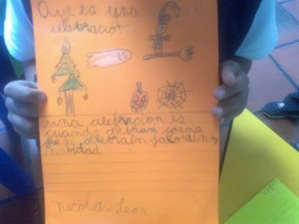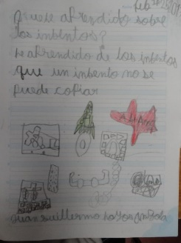
Conclusiones
A continuación, se presentan las ideas que surgieron al realizar este trabajo de investigación, algunas de ellas son preguntas que necesitarán de nuevas investigaciones para ser respondidas.
Se pudo establecer la relación que existe entre la escritura y el aprendizaje sobre los temas de las unidades de indagación. Se logró evidenciar que los niños escriben sobre lo que es significativo para ellos y expresan ideas sobre esos aspectos.
Se logró evidenciar que los niños pueden desarrollar sus comprensiones a partir de la producción textual, en tanto a partir de la escritura pueden hacerlas visibles, tomar postura y hacer nuevas indagaciones para ampliar sus comprensiones. La escritura permite a los niños y niñas hacer conexiones, establecer relaciones, comparaciones con los aprendizajes adquiridos en relación a las unidades de indagación trabajadas y comunicarlas a otros.
Se hace evidente el progreso en el desarrollo de la escritura de los niños a medida que avanza el proceso. Seguramente un aspecto que facilitó este avance, fue el hecho de trabajar con contenidos significativos y tomando como unidad de sentido, el texto completo.
Las experiencias de aprendizaje significativas sobre las unidades de indagación, unidas a un proceso de escritura que incluya múltiples experiencias de producción textual, permiten a los niños comprender el sentido del texto escrito, especialmente al transmitir mensajes y comunicar opiniones para influir en otros.
Se pudo establecer que los niños utilizan el dibujo al iniciar su proceso de escritura como un referente de apoyo al texto; sin embargo, me queda la duda ¿si no hubiera solicitado el dibujo igual lo habrían hecho?, de no estar el dibujo ¿el niño habría escrito más ideas?
Puede inferirse que a medida que los niños aumentan sus experiencias de aprendizaje en relación a un tema de indagación puede ampliar sus escritos, en tanto ha logrado mayores comprensiones y aprendizajes significativos, lo que le permite expresarlo más fácilmente.
Queda claro que es posible estimular y aprovechar el uso de la escritura para aprender, en tanto a lo largo del proceso se pudo observar cómo los niños logran demostrar sus comprensiones sobre sus aprendizajes significativos en un texto escrito de forma cada vez más articulada.
Se pudo evidenciar cómo los niños amplian su texto a medida que comprenden mejor las temáticas propuestas y las relacionan con su vida diaria, lo que demuestra el sentido que adquiere la escritura para comunicar y construir significado.
El desarrollo del lenguaje es un proceso continuo que va relacionado con la construcción de significado y permite que los niños expresen ideas en relación a sus vivencias, conexiones y comprensiones sobre lo que es significativo para el.
Finalmente se puede concluir que existe una estrecha relación entre la producción textual y las comprensiones de los niños, y que es posible estimular y aprovechar el uso de la escritura para aprender.
Referencias
Albuquerque, M., Alves Martins. (2016) Fomento de habilidades de lecto-escritura en la primera infancia estudio de seguimiento desde la educación infantil al primer curso de educación primaria. Infancia y Aprendizaje: Journal for the Study of Education and Development, Vol. 39, (Nº 3), 2016, pp.. 607-623.
Cuesta Cossío, N. (2015). la enseñanza de la lectoescritura en educación infantil: La transición de la etapa silábica a la silábico-alfabética. Recuperado de http://uvadoc.uva.es/handle/10324/15828.
Defior Citoler, S. A. (2008). ¿Cómo facilitar el aprendizaje inicial de la lectoescritura? Papel de las habilidades fonológicas. Infancia y Aprendizaje: Journal for the Study of Education and Development, Vol.31(No.3), pp.333-346.
Florez Moreno, R., Restrepo, M., & Schwanenfluge, P. (enero-junio de 2009). Promoción del alfabetismo inicial y prevención de las dificultades en la lectura: una experiencia pedagógica en el aula de preescolar . Avances en Psicología Latinoamericana, Vol.27(No.1), pp.79-96.
Flórez, R., y Gómez, D. (2013). Leer y escribir en los primeros grados: retos y desafíos. Universidad Nacional de Colombia. Bogotá.
Guarneros Reyes, E., & Vega Pérez, L. O. (2014). Habilidades lingüísticas orales y escritas para la lectura y escritura en niños preescolares. Avances en psicología latinoamericana, Vol.32(No.1), pp.21-35.
Internacional Baccalaureate. (2009). Bachillerato internacional. Documento cómo hacer realidad el PEP: un marco curricular para la educación. Recuperado de https://tecnosanfran.wikispaces.com/file/view/COMO+HACER+REALIDAD+PEP-MARCO+CURRICULAR.
Orellana García, P., & Melo Hurtado, C. (2014). Ambiente letrado y estrategias didácticas en la educación preescolar chilena. Magis: Revista Internacional de Investigación en Educación, Vol.6(No.13), pp.113-128.
Querejeta, M. (2010). Sociedad, familia y aprendizaje. El papel de los contextos hogareños. Orientación y Sociedad(No.10), pp.132.152.
Rebollar, G. A., & Esparza, J. M. R. Enseñar a enseñar a leer y escribir más allá de las letras. 2012
(2012). Congreso Iberoamericano de las Lenguas en la Educación y en la Cultura / IV Congreso Leer.es.
Reyes, E. G., & Pérez, L. V. (2014). Habilidades lingüísticas orales y escritas para la lectura y escritura en niños preescolares. Avances en Psicología Latinoamericana, Vol. 32(N°1), 21-35.
Ritchhart, R., Church, M., & Morrison, K. (2014). Hacer visible el pensamiento. Grupo Planeta. España
Rugerio, J. P., & Guevara, Y. (2015). Alfabetización inicial y su desarrollo desde la escuela preescolar. Ocnos: revista de estudios sobre lectura(No.13), pp.25-42.
Sánchez Abchi, V. S., & Borzone de Marique, A. M. (2010). Enseñar a escribir textos: desde los modelos de escritura a la práctica en el aula. Lectura y vida: Revista latinoamericana de lectura, Vol.31(No.1), pp.40-49.
Short, Kathy G. ShroedeR, Jean, Lair, Julie, Kauffan, Gloria, y otros. (1999). El aprendizaje a través de la indagación. Docentes y alumnos diseñan juntos el currículo. Gedisa. España
Suárez Coallas, P., Garcia de Castro, M., & Cuetos Vega, F. (2013). Variables predictoras de la lectura y la escritura en castellano. Infancia y Aprendizaje: Journal for the Study of Education and Development, Vol.36(No.1), pp.77-89.
Teberosky, A. (1992) Aprendiendo a escribir. Barcelona: ICE/Horsori.
Ferreiro, E. y Teberosky, A. (1979). Los sistemas de escritura en el desarrollo del niño. México: Siglo XXI.
Teberosky, A. 1982. Construcción de escrituras a través de la interacción grupal. En Ferreiro, E. Gómez, M. (Comp.), Nuevas perspectivas sobre los procesos de lectura y escritura. Mexico: Siglo XXI.
Tolchinsky, Liliana. Aprendizaje del lenguaje escrito. 1.993. Anthropos. Barcelona.
Tolchinsky, L., Ribera Aragüete, P., & García Parejo, I. (2012). Conocimientos iniciales y logros de los alumnos en el aprendizaje de la lectura y la escritura. Cultura y Educación: Revista de teoría, investigación y práctica, Vol.24(No.4), pp.415-434.

Este artículo se deriva de los resultados de la tesis adelantada como requisito parcial para obtener el título de Magister en Pedagogía en la Universidad de La Sabana.
Magister en pedagogía de la Universidad de la sabana. Contacto: ainescp68@yahoo.com

